
BSE_2568

Módulo segmento display LED BSE_2568

Módulo segmento de display grande de diferentes colores. Este módulo es ideal para armar tus propios displays de 7 segmentos o para aplicaciones de iluminación. Varios usos se le pueden dar a este módulo ya que por su forma, puedes además interconectarlos como tipo panel. Funciona con fuentes de 12V, puedes utilizar transistores para controlar los comunes en caso de hacer uso en forma de segmento.

Este dispositivo viene en presentaciones de diferentes colores de LED. No necesitas nada mas que la fuente de 12V para utilizarlo.
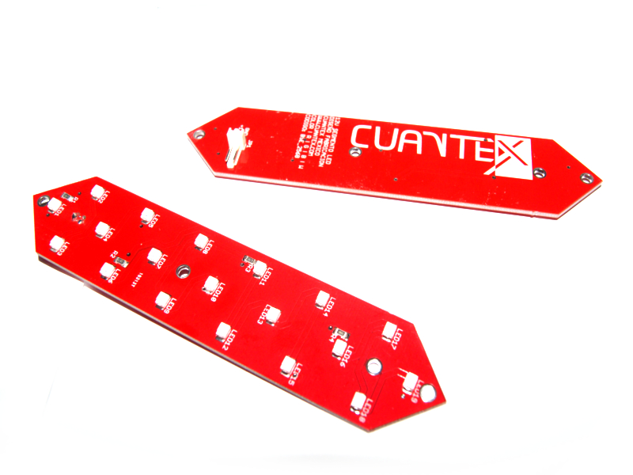
Figura 1. Tarjeta segmento

ESPECIFICACIONES
- LED: 19
- 3 series de 4 LEDs
- 1 serie de 3 LEDs
- Separación entre LEDs a 45°: 14.14 mm.
- Separación entre LEDs horizontal: 20mm.
- Separación entre LEDs vertical: 10mm.

CARACTERISTICAS
- Dimensiones: 140x30mm.
- Peso: 10 g.
- Marca: Cuantex.
- Cantidad: 1 pieza.

ELACES DE INTERES
- Página del fabricante: www.cuantex.com
- Tutorial: https://www.cuantex.com/2016/09/02/modulo-segmento-display-grande/
- Diseños de Eagle: https://github.com/Cuantex/siguelineas8ch
- Driver o software: N/A

COMPATIBILIDAD
Esta tarjeta es compatible con cualquier sistema que genere 12V y por lo menos una cantidad de 200 mA.

MAS INFORMACIÓN
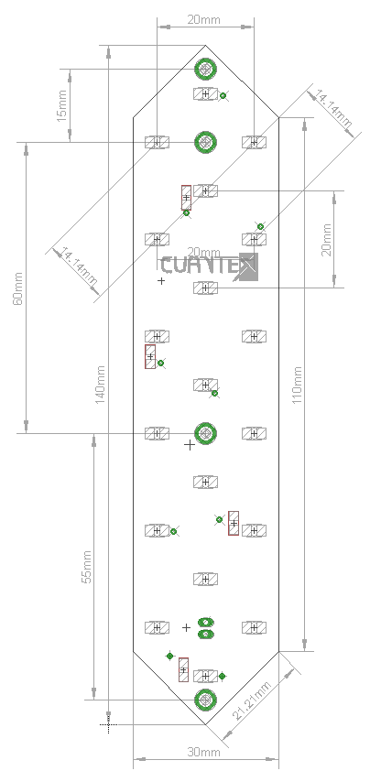

Figura 2. Dimensiones de la tarjeta.

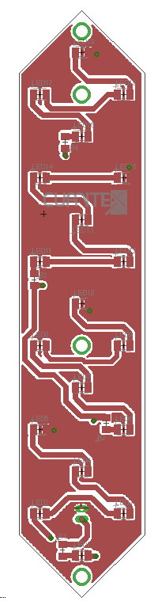

Figura 3. Cara TOP.
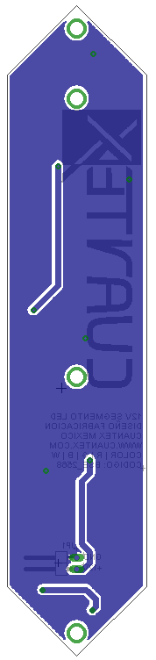

Figura 4. Cara BOTTOM.
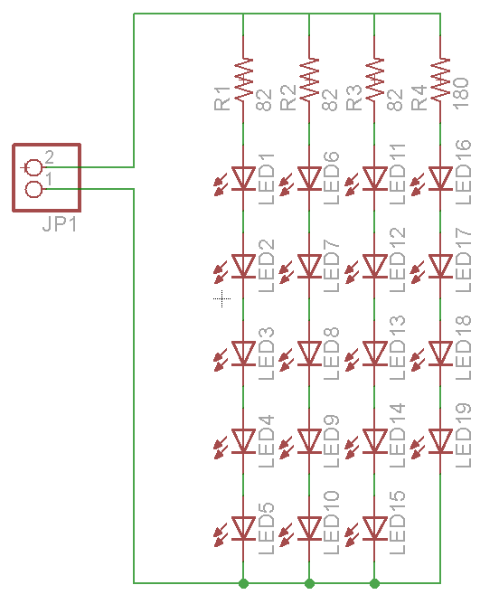

Figura 5. Diagrama esquemático.

